**נורות הליבון – מחוץ לחוק**

**פיתוח: אווה שוורץ**

**נושא מרכזי: אנרגיה ומערכות טכנולוגיות**

|  |  |
| --- | --- |
| **רעיונות והדגשים:** | הספק האנרגיה החשמלית של רכיב במעגל חשמלי תלוי בזרם העובר דרכו ובהתנגדותו החשמלית .  להפקת אנרגיה ולשימוש במקורות אנרגיה יש השפעה על איכות החיים ועל הסביבה. |
| **ציוני דרך:** | הספק כקצב המרת האנרגיה על הנגד  ההספק הוא כמות האנרגיה הנצרכת או מופקת ביחידת זמן.  P=E/t  ואט = ג'אול בשנייה  יחידות ההספק: ואט, קילו-ואט, מגה-ואט  קבלת החלטות לשימוש במכשירים ורכיבים בהתאם להספק שלהם |

**משימה**

הממשלה החליטה: החליפו נורות – וחסכו בחשמל. בתאריך 1 בינואר 2012 נכנסו לתוקף התקנות שקבע המשרד לאנרגיה והמים לאיסור ייבוא ומכירה של נורות ליבון ונורות הלוגן בהספק העולה על 60 ואט ומעבר לשימוש בנורות חסכוניות, נורות CFL.

מבין מגוון רחב של נורות חשמל המוצעות למכירה - השימושיות ביותר הן נורות ליבון, נורות פלואורסצנטיות ונורות פלואורסצנטיות קומפקטיות.

**שאלה 1**

קראו את קטעי המידע וערכו טבלת השוואה בין סוגי הנורות.

|  |  |
| --- | --- |
| **נורת ליבון**  נורת הליבון עדיין משמשת מקור האור הבסיסי הנפוץ ביותר בבתי מגורים. פעולתה מבוססת על העיקרון הזה: כל גוף מתכתי מתחמם לטמפרטורה גבוהה, מתלבן (פולט אור לבן) ופולט חלק מהאנרגיה המושקעת בו בצורת קרינה הנראית לעין. הגוף המתכתי הוא סליל מטונגסטן הנמצא בתוך גוף העשוי מזכוכית ומוקף בגז אינרטי (לא פעיל). מעבר זרם חשמלי דרך סליל הטונגסטן מביא לידי התלהטותו וליבונו (הסליל הלוהט פולט אור שצבעו לבן). יחד עם האור נפלט גם חום רב. אורך החיים של נורה הוא קצר יחסית - אנרגיית החום הנפלטת מביאה בסופו של דבר להתכה של הסליל והנורה 'נשרפת'. | [קובץ:Gluehlampe 01 KMJ.jpg](http://upload.wikimedia.org/wikipedia/commons/3/3a/Gluehlampe_01_KMJ.jpg)  Photo:  Christian Taube,  [**Wikipedia**](http://he.wikipedia.org/wiki/%D7%A7%D7%95%D7%91%D7%A5:Leuchtstofflampen-chtaube050409.jpg)  [**(CC BY-SA 2.0**](http://creativecommons.org/licenses/by-sa/2.0/de/deed.he)**)** |

**נורות פלואורסצנטיות**

|  |  |
| --- | --- |
| נורה פלואורסצנטית פועלת בתהליך של פריקה חשמלית (זרם חשמלי הזורם בגז בלחץ נמוך גורם לגז לפלוט אור) ולא של חימום.  בנורות פלואורסצנטיות האור מופק על ידי העברה של זרם חשמלי בין אלקטרודות מתכתיות (טונגסטן) בתוך שפופרת מלאה באדי כספית בלחץ נמוך וגזים נוספים. הזרם החשמלי **מעורר**\* את אדי הכספית ויוצר קרני אור, בעיקר בתחום העל- סגול. קרניים אלה פוגעות בציפוי הזרחני המצוי על צִדה הפנימי של השפופרת ויוצרות אור בתחום הנראה לעין האנושית. נורות אלה פולטות אור שצבעו לבן,צהבהב וכחלחל.הפעלת הנורה מחייבת אבזרי עזר כדי לווסת את עוצמת הזרם החשמלי.  אורך החיים של הנורה מתקצר ככל שמספר ההדלקות של הנורה גדל, ולכן רצוי להימנע משימוש בנורות אלה במקומות שבהם תדירות ההדלקות גבוהה או שמשך זמן התאורה בהם קצר מ-10 דקות, כמו בחדרי שירותים ובחדרי מדרגות.  * העלאת אלקטרונים של אטומי גז לרמה אנרגטית גבוהה יותר ושחרור אור כאשר האלקטרונים חוזרים לרמתם המקורית | **C:\Documents and Settings\Mariyal\Desktop\Untitled-1.gif**  Photo: Christian Taube,  [**Wikipedia**](http://he.wikipedia.org/wiki/%D7%A7%D7%95%D7%91%D7%A5:Leuchtstofflampen-chtaube050409.jpg) [**(CC BY-SA( 2.0**](http://creativecommons.org/licenses/by-sa/2.0/de/deed.he) |

**[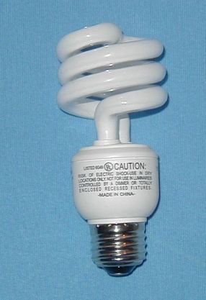](mailto:http://he.wikipedia.org/wiki/%D7%A7%D7%95%D7%91%D7%A5:CompactFluorescentLightBulb.jpg?subject=נורות%20פלואורסצנטיות%20קומפקטיות%20)**

**נורות פלואורסצנטיות קומפקטיות (CFL)**

|  |  |
| --- | --- |
| אחת ההתפתחויות הגדולות בטכנולוגיות התאורה היא פיתוח של נורות פלואורסצנטיות קומפקטיות. הנורה הפלואורסצנטית הקומפקטית דומה לנורה הפלואורסצנטית במבנה שלה ובעקרון הפעולה, אך שונה ממנה בעיקר בגודלה. יש נורות פלואורסצנטיות קומפקטיות הכוללות מתאם לבתי מנורה המיועדים לנורות להט | Photo:  Kevin Rector (Wikipedia) |

**טבלת השוואה בין נורות שונות**

|  |  |  |  |
| --- | --- | --- | --- |
| סוג הנורה | **נורת ליבון** | **נורות פלואורסצנטיות** | **נורות פלואורסצנטיות קומפקטיות** |
| **מרכיבי הנורה** |  |  |  |
| **עקרון פעולת הנורה** |  |  |  |
| **יתרון** |  |  |  |
| **חיסרון** |  |  |  |

**שאלה 2**

המשפטים שלהלן עוסקים בנתונים המופיעים בקטעי המידע.

כתבו **נכון** או **לא נכון** ליד כל אחד מהמשפטים האלה:

|  |  |
| --- | --- |
| 1. עקרון הפעולה של נורות פלואורסצנטיות ונורות פלואורסצנטיות קומפקטיות דומה, ההבדל הוא בגודל הנורה בלבד. |  |
| 1. עקרון הפעולה של נורות פלואורסצנטיות ונורות ליבון דומה, ההבדל הוא בסוג האור שהן מפיצות. |  |
| 1. נורות פלואורסצנטיות קומפקטיות ונורות פלואורסצנטיות מחייבות שימוש באבזרי עזר. |  |
| 1. תדירות הדלקת הנורה משפיעה על אורך החיים הן של נורות פלואורסצנטיות קומפקטיות והן של נורות פלואורסצנטיות. |  |
| 1. עקרון הפעולה של נורת ליבון הוא שינוי ברמה אנרגטית של אטומי סליל המתכת. |  |
| 1. נורת ליבון מכילה גז אינרטי בתוספת של גזים אצילים (ארגון או ניאון). |  |

**שאלה 3**

כאשר בוחרים בסוג נורה, צריך להביא בחשבון כמה גורמים:

* הספק הנורה: צריכת החשמל של הנורה תלויה בהספק (P = אנרגיה ביחידת זמן) הנמדד ביחידות של ואט. צריכת החשמל של נורה תלויה בהספק הנורה ובמספר שעות שבהן הנורה פועלת.
* תפוקת האור של הנורה: מציינת את כמות האור הנפלטת מהנורה.
* נצילות אורית של נורה: היחס בין תפוקת האור של הנורה להספק. **תפוקה אורית/הספק**

נצילות אורית משמשת מדד המציין את רמת החיסכון בצריכת החשמל: ככל שהנצילות האורית גבוהה יותר, כך הנורה חסכונית יותר.

לפניכם גרף המציג את הקשר בין ההספק של נורת ליבון לבין התפוקה האורית שלה.

היעזרו בנתונים שבקטע ובגרף וענו על השאלות

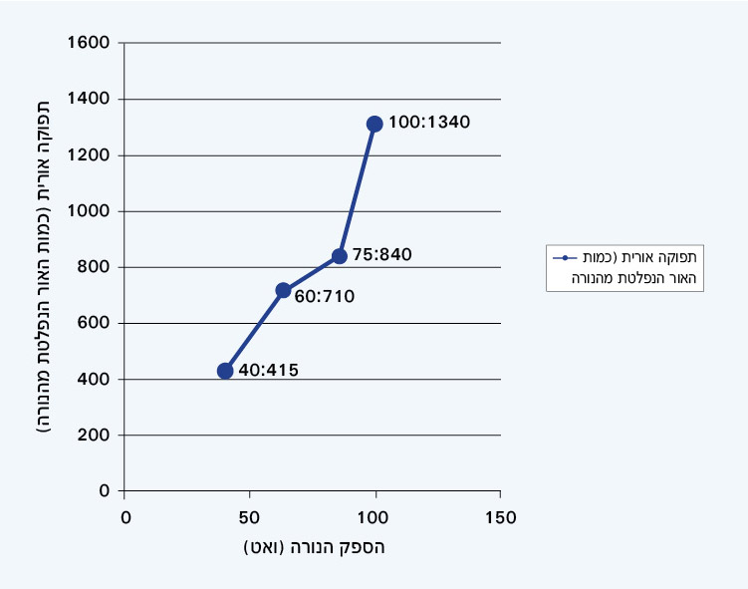

**1. מה הקשר בין הספק הנורה לבין התפוקה האורית של הנורה?**

**2. חשבו את הנצילות האורית של הנורות:**

1. נורה שהספקה 40 ואט
2. נורה שהספקה 60 ואט
3. נורה שהספקה 75 ואט
4. נורה שהספקה 100 ואט

**3. רשמו ליד כל משפט נכון או לא נכון.**

|  |  |
| --- | --- |
| א. ככל שהספק הנורה גבוה יותר, הנצילות האורית גדלה. |  |
| ב. ככל שתפוקה האורית של הנורה גדלה, הנצילות האורית גדלה. |  |
| ג. ככל שהספק הנורה גדל ,היא חסכונית יותר בחשמל. |  |
| ד. נצילות אורית גבוהה מתבטאת בצריכת חשמל נמוכה. |  |

**שאלה 4**

הטבלה הזאת ממחישה את ההבדלים בין ההספק החשמלי של נורת ליבון לבין ההספק החשמלי של נורה פלואורסצנטית קומפקטית השקולה לנורת ליבון.

(הספק מתאר את האנרגיה החשמלית שיש להשקיע כדי להפיץ כמות מסוימת של אור מהנורה.)

|  |  |
| --- | --- |
| **הספק נורת ליבון**  **(בוואט)** | **הספק נורה פלואורסצנטית קומפקטית (בוואט)** |
| 60 | 11 |
| 75 | 15 |
| 100 | 20 |
| 120 | 23 |
| 150 | 30 |

קראו כל משפט וקבעו על פי הטבלה אם הוא **נכון** או **לא נכון**.

|  |  |
| --- | --- |
| 1. צריכת החשמל של נורת ליבון גדולה פי 2 מצריכת החשמל שלנורה פלואורסצנטית קומפקטית המפיקה את אותה כמות אור. |  |
| 1. צריכת החשמל של נורת ליבון קטנה פי 2 מצריכת החשמל שלנורה פלואורסצנטית קומפקטית המפיקה את אותה כמות אור. |  |
| 1. צריכת החשמל של נורה פלואורסצנטית קומפקטית קטנה ב-80% מצריכת החשמל של נורת ליבון המפיקה את אותה כמות אור. |  |
| 1. צריכת החשמל של נורה פלואורסצנטית קומפקטית קטנה ב- 20% מצריכת החשמל של נורת ליבון המפיקה את אותה כמות אור. |  |

**שאלה 5**

צריכת חשמל לתאורה במגזר הפרטי היא מרכיב משמעותי מתוך כלל צריכת החשמל - בין 8% עד 15% מכלל צריכת החשמל הפרטי.

בטבלה הזאת מוצגים נתונים המאפיינים של נורת ליבון בהשוואה לנורה פלואורסצנטית קומפקטית.

|  |  |  |
| --- | --- | --- |
| מאפיין | **נורת ליבון** | **נורה פלואורסצנטית קומפקטית** |
| **מחיר ממוצע** | 4-3 ש"ח | 30-20 ש"ח |
| **אורך חיים** | 1000 שעות | 15000-6000 שעות |
| **נצילות אורית (יחס בין תפוקה אורית לבין הספק)** | 6-15 | 68-34 |
| **דורשת מיחזור מיוחד** | לא | כן |
| **כספית בנורה** | לא | כן (4 מ"ג) |
| **חשש לבעיות בריאותיות** | לא ידוע | ייתכן |
| **מפיצה חום** | 95-90% הופך לחום | מעט מאוד |
| **מתאימה לעמעם** | כן | חלק מהנורות |
| **צריכת חשמל (קילוואט לשעה - קוט"ש)** | 0.1 | 0.02 |
| **צבע האור שהנורה מפיצה** | אור חם ונעים | אור חם ונעים ואור קר |

במסגרת המאמץ העולמי לייעול בצריכת האנרגיה מדינות רבות פועלות להגברת השימוש בנורות חסכוניות כתחליף לנורות הליבון.

1. **רשמו שלושה נימוקים בעד שימוש בנורה פלואורסצנטית קומפקטית.**
2. **רשמו שלושה נימוקים בעד שימוש בנורת ליבון.**

בדירת מגורים בדרך כלל מפעילים כמה גופי תאורה, ובכל אחד מהם מורכבות נורה אחת או יותר. מספר שעות ההפעלה של גופי התאורה ביממה הוא 5 שעות. איתי הציע להוריו להחליף את נורות הליבון הישנות בנורה פלואורסצנטית קומפקטית כדי להקטין את צריכת החשמל. בסלון ביתם היו 3 נורות ליבון שההספק של כל אחת מהן 100 ואט . בכל אחד משלושת החדרים האחרים היו 2 נורות שהספק של כל אחת מהן  
75 ואט.

בטבלה שלפניכם מוצגת השוואה שערך איתי בין ההספק של נורות ליבון לבין ההספק של נורות פלואורסצנטיות קומפקטיות.

|  |  |  |  |  |
| --- | --- | --- | --- | --- |
|  | **נורת ליבון** | | **נורה פלואורסצנטית קומפקטית** | |
| **הספק הנורה ביחידות של ואט** | 100 | 75 | 20 | 15 |
| **הספק הנורה ביחידות של קילוואט** | 0.1 | 0.075 | 0.02 | 0.015 |

אנחנו משלמים לחברת החשמל בעד הצריכה הכוללת של אנרגיה. בחשבון חשמל מופיעה כמות האנרגיה (E) ביחידות של קילוואט-שעה: מכפלה של יחידת הספק (קילוואט) ביחידות זמן (שעה). הנוסחה לחישוב כמות האנרגיה היא E= P * t.

עלות קילוואט-שעה היא 0.5 ש"ח.

**שאלה 6**

היעזרו בנתונים שבקטע ובטבלה וענו על השאלות.

1**. חַשבו מהי העלות של צריכת החשמל של כל אחד מסוגי התאורה האלה:**

1. תאורה בעזרת נורות ליבון ביממה ובחודש (מספר הימים בחודש ממוצע הוא 30).
2. תאורה בעזרת נורות פלואורסצנטיות קומפקטיות ביממה ובחודש.

2. **אורך החיים של נורת ליבון שהספקה 100 ואט הוא כ- 1000 שעות. אורך החיים של נורה פלואורסצנטית קומפקטית שהספקה 20 ואט הוא כ- 8000 שעות, העלות של נורת ליבון היא כ-4 ש"ח, והעלות של נורה פלואורסצנטיות קומפקטיות היא כ- 28 ש"ח.**

1. חַשבו מהי עלות צריכת החשמל של שתי הנורות במשך 8000 שעות.
2. נורה פלואורסצנטית קומפקטית יקרה בממוצע פי 7 יותר ממנורת ליבון.  
   האם לדעתכם נורת ליבון כדאית **מבחינה כלכלית**? נמקו את תשובתכם.

**שאלה 7**

שימוש בטכנולוגיות תאורה בזבזניות באנרגיה, דוגמת נורת הליבון, תורם באופן ישיר להגברת זיהום אוויר.

פחמן דו-חמצני הוא אחד המזהמים הנפלטים לאוויר בתחנות הכוח המספקות חשמל לתאורה. גז הפחמן הדו-חמצני מוכר גם כגורם לתופעת אפקט החממה ולהתחממות גלובלית של כדור הארץ. בתהליך הייצור של 1 קילוואט חשמל נפלטים כ- 742 גרם פחמן דו- חמצני. נורת ליבון שהספקה 100 ואט (0.1 קילוואט) מייצרת כ- 74 גרם פחמן דו-חמצני.

לפניכם גרף המציג את כמות הפחמן הדו -חמצני הנפלטת לאוויר בהפעלת נורת ליבון במשך שנה לעומת הכמות הנפלטת בהפעלת נורה חסכונית במשך שנה.

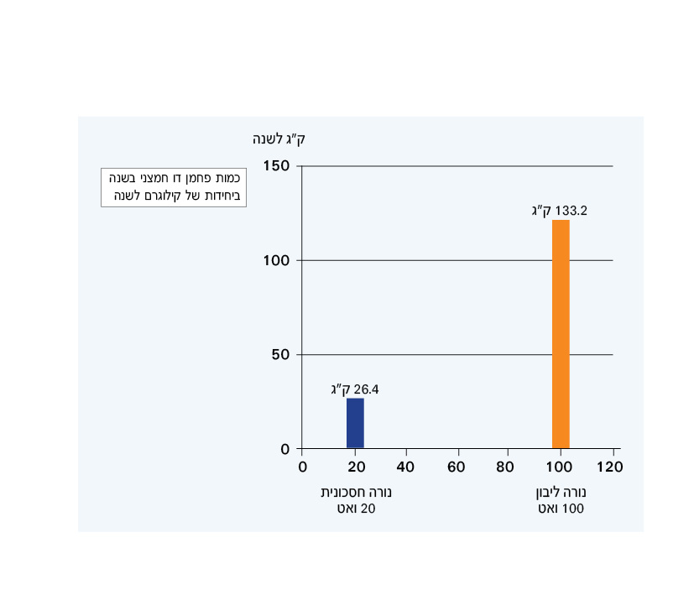

1. **פי כמה כמות הפליטה של פחמן דו- חמצני של נורת ליבון גדולה לעומת כמות הפליטה של נורה חסכונית.**
2. **הסבירו כיצד מעבר לשימוש בנורות חסכוניות יכולה למנוע התחממות גלובלית של כדור הארץ.**